Химия
Тема: «Открытие Периодического закона Д.И.Менделеевым»
Задание: Выполнить конспект §2.2 стр 31 – 37.
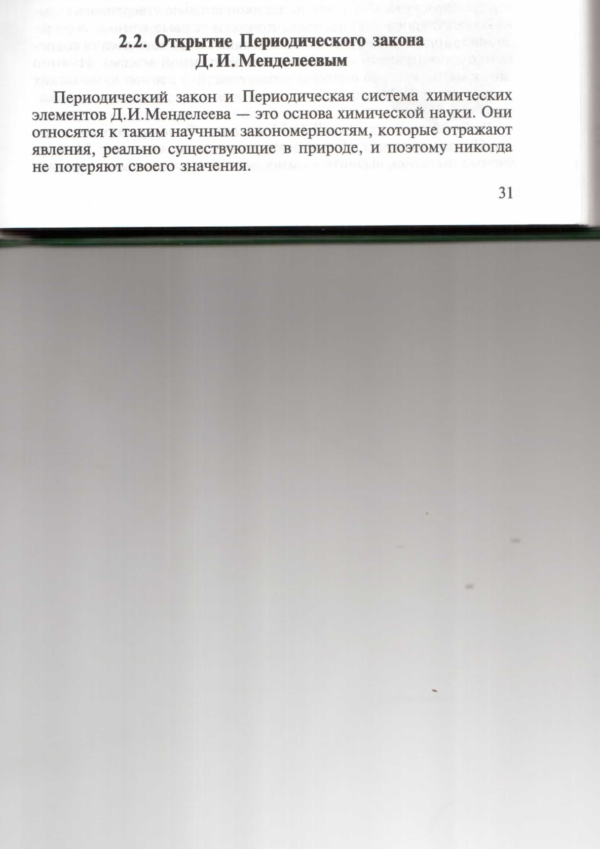

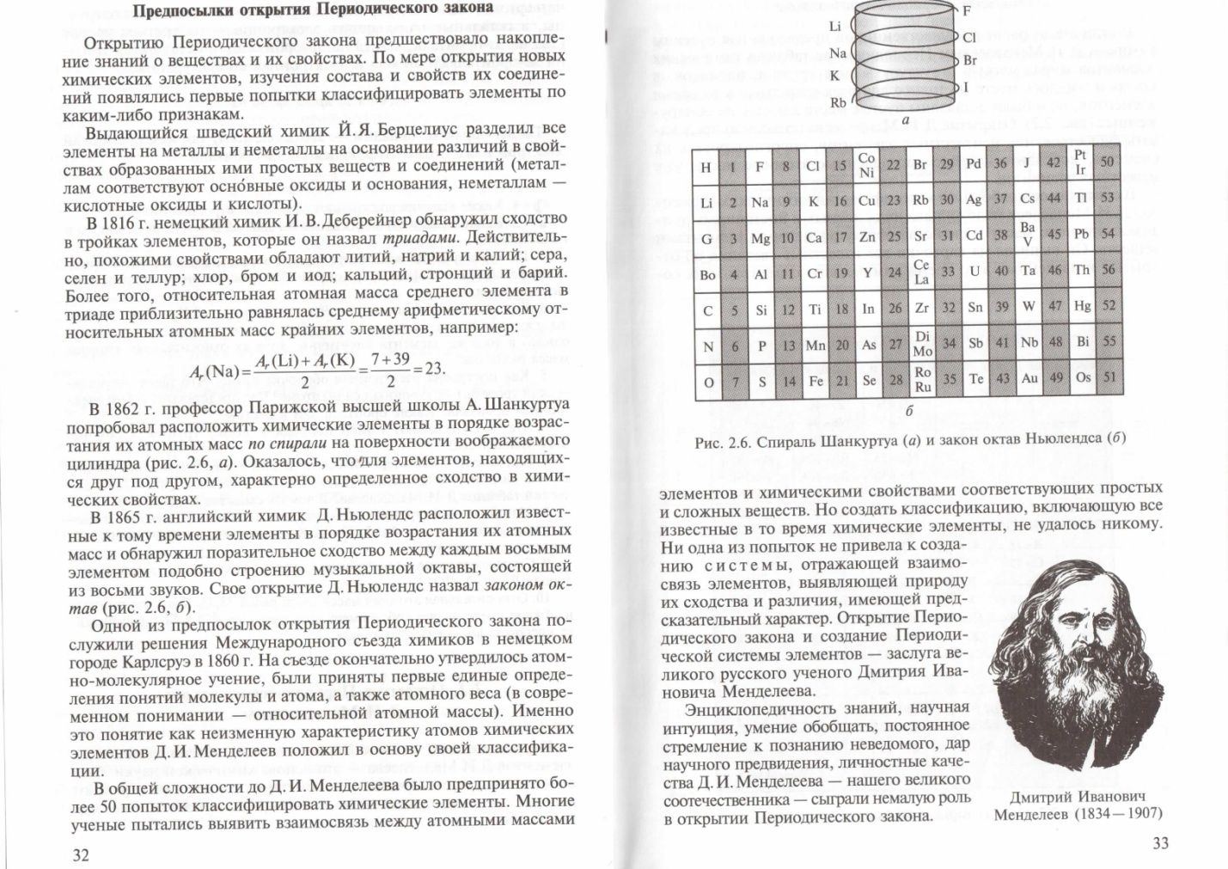
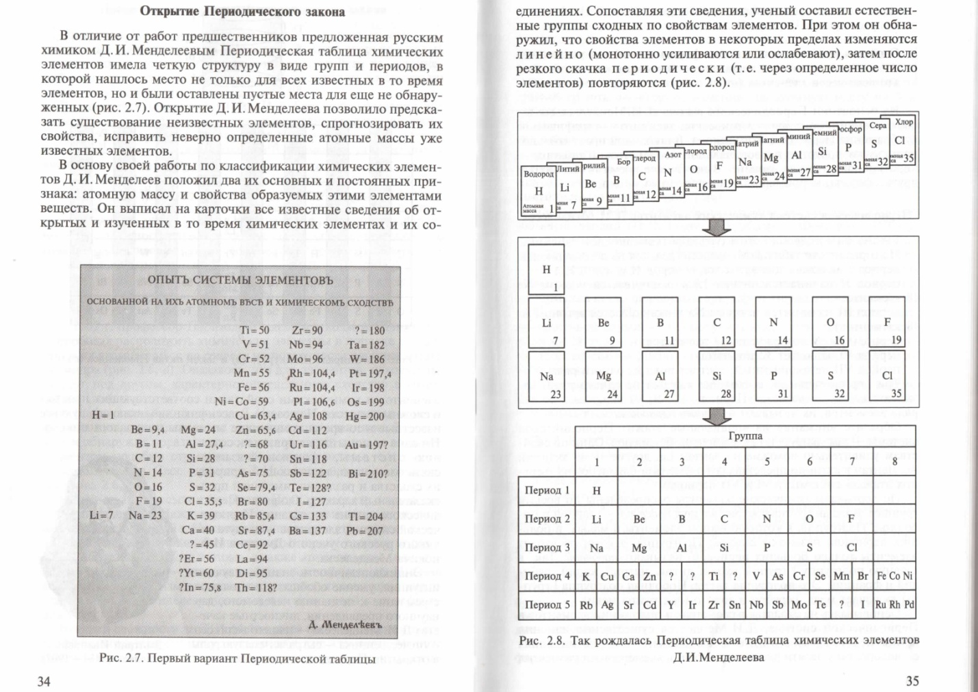

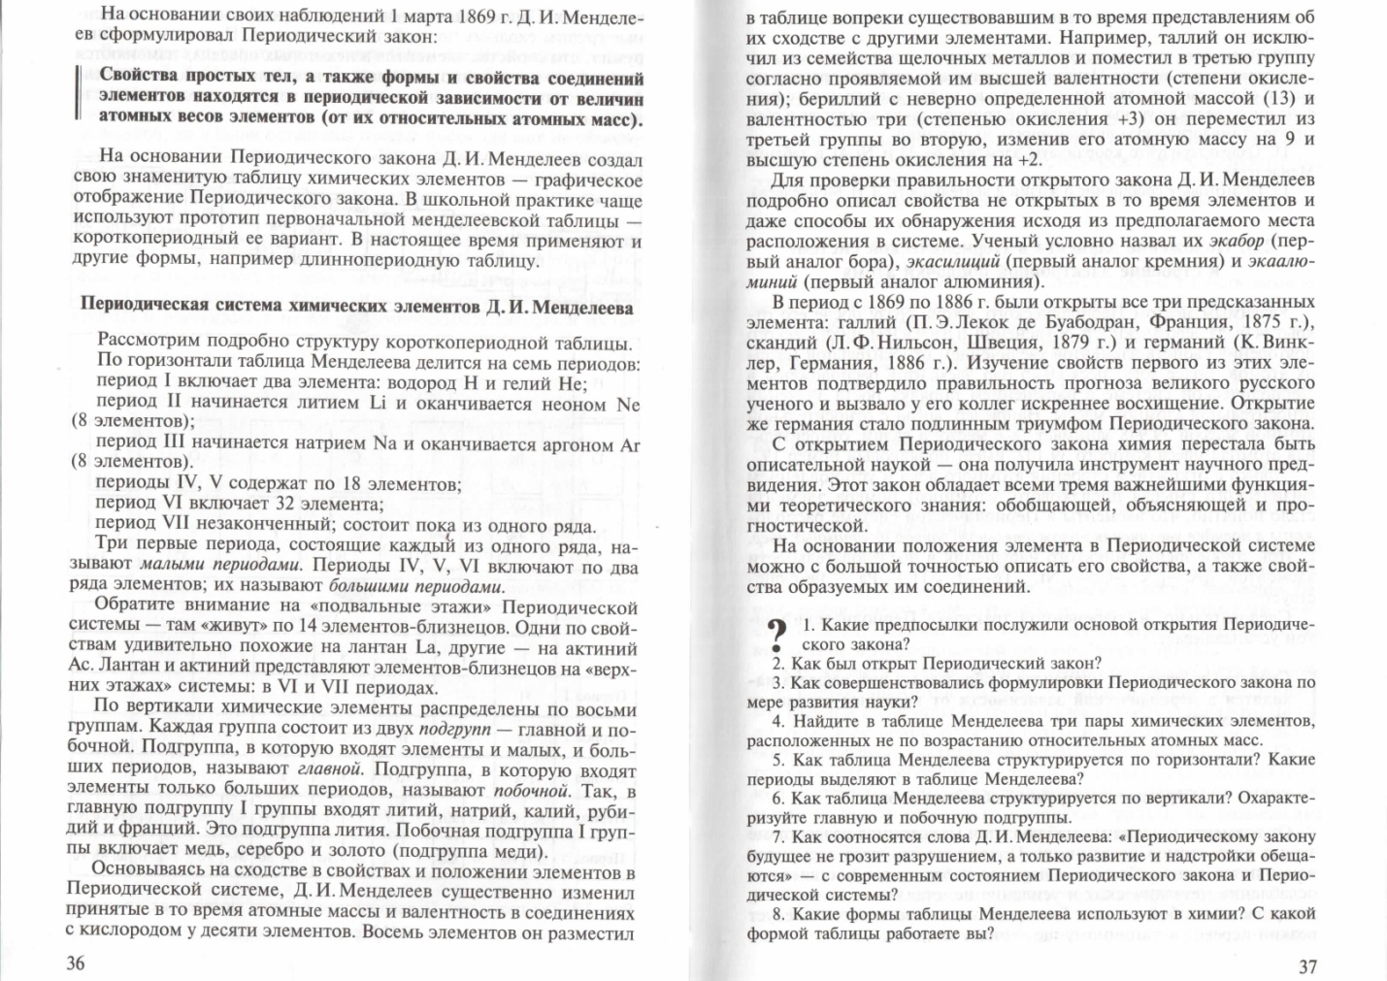

Ответы присылать на электронную почту g.arshanova@yandex.ru
Viber, WhatsApp 89233539536,
Работу необходимо подписывать!!!
Обязательно писать тему и дату проведения урока!!!
Работу присылать 20.11.2020 г.

